Chương 3: Khảo sát hệ thống

3.1 Khảo sát hệ thống website bán laptop

Một hệ thống website bán laptop được tổ chức như sau:

* Một sản phẩm (laptop) bao gồm các thông tin: Mã sản phẩm, tên laptop, số serial do nhà sản xuất đặt, giá bán, số lượng tồn kho, ảnh minh họa, thông tin về CPU, Ram, card đồ họa, màn hình, dung lượng ổ cứng, và ghi chú khác. Những laptop khác nhau sẽ phân biệt qua số serial
* Mỗi model gồm nhiều laptop thuộc cùng loại, bao gồm thông tin: Mã model,
* Mỗi hãng sản xuất có một mã và tên hãng. Một hãng có thể sản xuất nhiều laptop thuộc các model khác nhau
* Một khách hàng sẽ được lưu các thông tin: Mã khách hàng, họ tên, tài khoản đăng nhập, mật khẩu đăng nhập, email, địa chỉ liên hệ, số điện thoại. Tài khoản đăng nhập không trùng nhau giữa hai khách hàng.
* Mỗi nhân viên bán hàng sẽ lưu các thông tin: tên tài khoản, mật khẩu đăng nhập, và họ tên.
* Khi cần nhập hàng, hệ thống sẽ gửi đơn đặt hàng cho nhà cung cấp, mỗi đơn đặt hàng bao gồm các thông tin: tên laptop, số lượng, đơn giá. Mỗi đơn đặt hàng chỉ chứa thông tin các laptop được nhập từ một nhà sản xuất. Nếu có nhu cầu đặt hàng thêm, người dùng sẽ phải lập một đơn đặt khác.
* Hệ thống xác nhận nhập hàng từ nhà sản xuất, mỗi phiếu nhập hàng bao gồm thông tin: tên laptop, số lượng. Mỗi phiếu nhập hàng chỉ chứa thông tin nhập hàng từ một nhà sản xuất
* Mỗi đơn đặt hàng do khách hàng đặt sẽ bao gồm các thông tin: Mã đơn, trạng thái thanh toán, trạng thái giao hàng (chờ duyệt, đã phân công, đã giao, hủy), ngày đặt, ngày giao. Số lượng sản phẩm tồn kho sẽ giảm mỗi khi sản phẩm tương ứng được thêm vào đơn hàng, và sẽ tăng lại nếu đơn hàng bị hủy. Một khách hàng có thể đặt nhiều đơn hàng, mỗi đơn hàng chỉ thuộc một khách hàng và một đợt đặt hàng. Nếu có nhu cầu đặt hàng thêm, người dùng sẽ phải lập một đơn đặt khác. Giả sản phẩm của đơn hàng sẽ được tính ở thời điểm khách hàng thanh toán, không phải ở thời điểm khách hàng thêm sản phẩm vào đơn hàng.
* Sau khi nhận hàng, khách hàng sẽ được nhận hóa đơn điện tử, nội dung hóa đơn gồm: Mã hóa đơn, danh sách mặt hàng đã mua, thời gian bảo hành. Mỗi hóa đơn chỉ thuộc một khách hàng và có thể chứa nhiều sản phẩm.
* Khách hàng có thể bảo hành sản phẩm đã mua. Một phiếu bảo hành gồm các thông tin: Mã bảo hành, mã hóa đơn, ngày bảo hành, tình trạng máy trước khi bảo hành, tình trạng máy sau khi bảo hành, mã nhân viên nhận bảo hành. Mỗi hóa đơn sẽ được bảo hành nhiều lần trong 2 năm kể từ ngày giao hàng.
* Hệ thống thực hiện khuyến mãi, một thông tin khuyến mãi bao gồm: Mã khuyến mãi, nội dung khuyến mãi, tỷ lệ khuyến mãi, ngày bắt đầu, ngày kết thúc đợt khuyến mãi, ghi chú. Khuyến mãi sẽ áp dụng lên toàn bộ sản phẩm hiện có trên hệ thống, mỗi sản phẩm tại một thời điểm chỉ áp dụng một chương trình khuyến mãi.
* Website có mục tin tức, mỗi tin tức sẽ bao gồm các thông tin: Mã tin tức, tiêu đề, ảnh, nội dung và đường liên kết.
* Người dùng có thể phản hồi ý kiến với website, thông tin của một phản hồi gồm: mã liên hệ, tên khách hàng, email khách hàng và nội dung. Một khách hàng có thể gửi nhiều phản hồi, và sử dụng tên và email không thuộc tài khoản của mình.

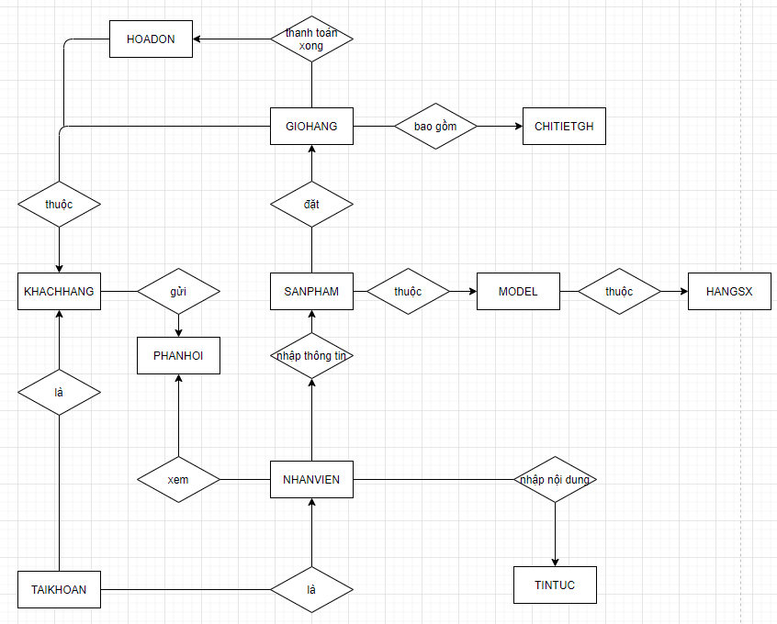

*Sơ đồ thực thể quan hệ*

*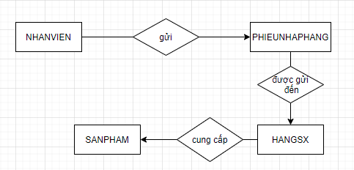*

*Sơ đồ thực thể quan hệ công việc nhập hàng*